Палы травы: мифы и реальность

Весеннее и осеннее поджигание сухой травы при ведении хозяйства стало традицией, стереотипом природопользования и поведения. Как итог – ущерб здоровью жителей, природе и сельскому хозяйству.

Травяные палы охватывают большие площади, и распространяются очень быстро. При сильном ветре фронт огня перемещается со скоростью до 25-30 км/час. Это очень затрудняет их тушение.

Единственным эффективным способом борьбы с травяными палами является их предотвращение. Практически все травяные палы происходят по вине человека.

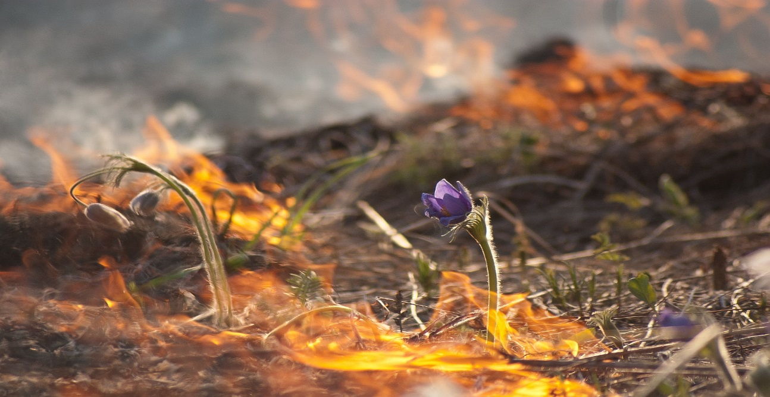

Мифы о пользе травяных палов:

**Миф №1. Выжигание прогревает почву:**

Почва от беглого травяного пожара прогревается совсем незначительно, но при этом находящиеся на поверхности или у самой поверхности почки и семена трав уничтожаются, так что итоговый эффект от такого «прогревания» оказывается нулевым, а иной раз и отрицательным.

**Миф № 2. Выжигание обогащает почву золой:**

Пожар не добавляет ничего нового: минеральные питательные вещества, содержащиеся в золе, все равно попали бы в почву при разложении сухой травы (летом, в тепле, она разлагается быстро). Лишь в сухих степях, где сухая трава может сохраняться много лет, пожар способен незначительно обогатить почву доступными для растений минеральными питательными веществами – но исключительно за счет будущего, поскольку травяной пожар лишь изменяет доступность этих элементов, но не их количество в экосистеме.

**Миф№3. Трава быстрее и лучше растет:**

Эффект более быстрого роста травы в результате выжигания является кажущимся: сухая трава просто скрывает поначалу молодые зеленые побеги, и невыжженные участки кажутся серыми – в то время как на почерневших выжженных участках зеленая трава хорошо заметна.

**Телефон пожарной охраны – 101, 112**

**Единый телефон доверия ГУ МЧС России по г. Москве:**

**+7(495) 637-22-22**

**mchs.qov.ru – официальный интернет сайт МЧС России**